Sport & Actieve leefstijl

Klantrapport

|  |  |  |  |  |
| --- | --- | --- | --- | --- |
|  |  |  |  | Ermin Imelman 392177 1H  Docent: H.Oljans |

Inhoudsopgave

1. Voorwoord 2
2. Intake gesprek 3

Interview

Behoefte & Wensen

Par-Q test

Persoonlijkheidstest

Nul-meeting

1. Doelstellingen 4

Testresultaten

Doelstelling

1. Trainingsvoorbereidingsformulier 5

Trainingsmethode

Voorwoord

Om deze opdracht uit te voeren had ik een klant nodig. Ik ben ook erg blij dat uw zich beschikbaar heeft gesteld voor deze opdracht. De opdracht vroeg soms veel tijd, maar daar werd niet moeilijk over gedaan en ik heb dus alles goed kunnen uitvoeren. Zowel de gesprekken als de testen zijn erg vlot gegaan en de medewerking en behulpzaamheid vanuit uw waren erg fijn. Tijdens de gesprekken hing er een fijne sfeer en daardoor heb ik ook meer uit het interview kunnen halen en voelde het niet als een gedwongen/geforceerd gesprek. Het was ook erg leuk om te zien dat uw zelf geïnteresseerd was in de uitslagen van de testen en andere informatie die ik had over het lichaam en oefeningen. Hierdoor heb ik dit vak goed kunnen afsluiten.

Intake gesprek

**Interview:**

Uit het interview heb ik nuttige informatie verzameld waarmee ik een goed beweegprogramma voor u heb kunnen schrijven. Hierbij het uitgewerkte interview:

Wie bent u en hoe oud ben u?

*Ik ben Marten Imelman en ik ben 53 jaar oud.*

Hoeveel uur per week sport/beweegt u ongeveer?

*Ik sport ongeveer 3-4 keer per week*

Dat aantal voldoet aan u behoefte?

*Nee, ik zou nog wel wat vaker willen sporten.*

Wat voor sporten spreekt vindt u leuk?

*Vooral roeien, dat vind ik het leukst. Daarna schaatsen, fietsen en als laatste hardlopen.*

Heeft u plezier in sporten?

*Ja, en dan dus vooral in roeien en schaatsen.*

Heeft u naast uw werk genoeg tijd om te sporten?

*Nee, anders zou ik wel vaker sporten.*

Ervaart u werkstress?

*Nee.*

Heeft u pijntjes/blessures?

*Ja, ik kom nu op een leeftijd waar ik wel eens last heb van pijntjes, maar ik heb geen erge blessures. Ik merk ook dat ik meer tijd nodig heb om te herstellen na een training.*

Heeft u blessures waar rekening mee moet worden gehouden?

*Misschien mijn rechterknie een beetje.*

Heeft uw bij bepaalde zware inspanningen last van bepaalde gewrichten? En zo ja welke?

*Bij een bepaalde beweging die heel zwaar is en die ik vaak moet uitvoeren krijg ik wel eens last in mijn knie.*

Heeft u in het verleden ooit een operatie ondergaan?

*Nee*

Heeft u een hoge bloeddruk?

*Nee*

Rookt u?

*Nee*

Drinkt u?

*Nee*

Gebruikt u medicijnen?

*Nee*

Hoe schat uw u conditie in?

*Vergeleken met mijzelf en wat ik gewend ben vind ik het slecht, maar vergeleken met mijn leeftijdsgenoten mag ik niet klagen.*

Is uw motivatie om te trainen goed?

*Ja ik vind het heerlijk om te trainen. Lekker met het lichaam bezig zijn en een betere conditie krijgen, dat geeft mij energie.*

Wat is uw doelstelling?

*Goed gevoel als gevolg van een goede conditie.*

**Behoefte & Wensen**

Wat zijn uw behoefte & wensen voor het beweegprogramma?

*Ik roei dus heel graag en ik wil mij nog steeds ontwikkelen. Zelf vind ik mijn benen al sterk genoeg, maar mijn onderrug en buikspieren kunnen nog wel sterker. Ook krijg ik na een tijdje last van mijn rug als ik lang roei en dat wil ik ook graag verminderen. Maar vooral mijn rugspieren wil ik dus versterken. Daarnaast zou ik mijn uithoudingsvermogen ook wel willen verbeteren.*

**Par-Q test**

Uit de Par-Q test is gebleken dat er geen barrières zijn en u het beweegprogramma zonder problemen kan volgen.

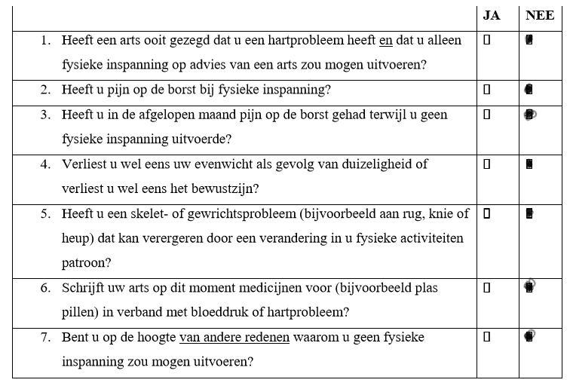

**Persoonlijkheidstesten**

Uit de persoonlijkheidstesten heb ik informatie verkregen over mijzelf en uw. Met deze informatie kan ik mij aanpassen aan uw persoonlijkheid en weet ik precies hoe ik u moet gaan benaderen tijdens de training. Ook staat er een persoonlijkheidstest die door mijzelf is ingevuld. Hiermee leert u mij beter kennen en kan het wellicht bepaalde handelingen van mij bevestigen.

Resultaat persoonlijkheidstest Ermin Imelman:

U bent geordend als volgt: Stabiel, Consciëntieus, Invloed en Dominant.

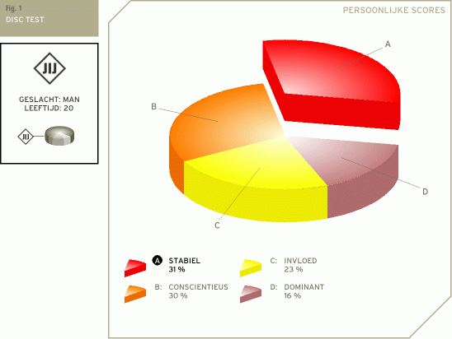

Jouw DISC persoonlijkheidstypering

Je meest duidelijke gedragsstijl is Stabiel, gevolgd door Consciëntieus. Wanneer je duidelijk eerst Stabiel en daarna Consciëntieus als belangrijkste gedragsstijl hebt, geldt dat de positieve indruk die je dan op mensen maakt als volgt is:

**Je bent behulpzaam en vastberaden om een eenmaal gekozen koers aan te houden om je doel te bereiken. Je kunt helder nadenken. Je hebt een innerlijke behoefte aan objectiviteit en analyse. Je houdt van duidelijk afgebakende plannen. Je reageert beter op logica dan emotie en bent een loyaal en veelal toegeeflijk persoon. Je bent waarschijnlijk goed in het oplossen van vaktechnische problemen.**

Meer over de vier DISC gedragsstijlen

Om je meer inzicht te geven in het DISC persoonlijkheidsmodel vind je hieronder uitgebreidere beschrijvingen van elk van de gedragsstijlen. Dit zijn beschrijvingen voor mensen die relatief hoog of juist relatief laag scoren op de betreffende factor.

**Dominant**

Relatief hoog

* Houden van competitie en uitdagingen. Zijn doelgericht en verlangen erkenning voor hun inspanningen.
* Leggen de lat hoog, willen het voor het zeggen hebben, en zijn over het algemeen vindingrijk en flexibel.
* Zijn meestal zelfstandig en individualistisch. Kunnen hun belangstelling voor dingen verliezen zodra de uitdaging er van af is en hebben meestal weinig interesse in- en geduld voor bijzaken.
* Ze zijn doorgaans direct en positief naar anderen, staan graag in het middelpunt van de belangstelling en kunnen het soms vanzelfsprekend vinden dat anderen tegen hen opkijken. Ze kunnen behoorlijk kritisch naar anderen zijn. Daardoor kunnen anderen ze als bazig en overheersend ervaren.

Relatief laag

* Hebben een voorkeur voor rust en harmonie.
* Laten liever eerst anderen het initiatief nemen of problemen oplossen.
* Zijn doorgaans rustig en niet overhaast in hun aanpak.
* Zijn redelijk voorzichtig en schatten risico's eerst zorgvuldig in voor ze aan iets beginnen.
* Ze zijn over het algemeen geliefd vanwege hun milde en rustige karakter. Anderen zien hen als geduldig, kalm, bedachtzaam en als goede luisteraars.

**Invloed**

Relatief hoog

* Hebben een sterke behoefte aan gezelschap en leren graag mensen kennen.
* Zijn over het algemeen optimistisch, extravert en sociaal vaardig. Bouwen snel en gemakkelijk relaties met anderen op.
* Soms kan hun bezorgdheid om mensen en de gevoelens van die mensen ze er van weerhouden om onprettige situaties of relaties te verbreken.

Relatief laag

* Zijn doorgaans minder sociaal actief.
* Hebben vrij vaak affiniteit met taakuitvoering, en dingen zoals machines en gereedschap.
* Vinden het algemeen prima om in hun eentje te werken.
* Zijn vaker analytisch ingesteld. Als ze de feiten eenmaal op een rijtje hebben, leggen ze dit op een duidelijke en directe manier uit.
* Accepteren niet zomaar alles op het eerste gezicht.
* Ze kunnen doorgaans goede sociale vaardigheden hebben ontwikkeld, maar zetten die vaak pas in als het om logische of praktische redenen nodig is.

**Stabiel**

Relatief hoog

* Zijn over het algemeen geduldig, kalm en beheerst.
* Zijn zeer bereid om anderen te helpen - vooral mensen die ze als vrienden beschouwen.
* Zijn over het algemeen in staat om te doen wat gedaan moet worden en voeren routinematig werk met geduld en zorg uit.

Relatief laag

* Houden meestal van afwisseling en verandering in zowel hun werk als ook daar buiten.
* Houden ervan om uit te weiden en vinden routinematig en repeterend werk of bezigheden doorgaans minder fijn.
* Ze verleggen graag intellectueel en fysiek hun grenzen.

**Consciëntieus**

Relatief hoog

* Zijn meestal tevreden en passen zich aan.
* Zijn meestal niet erg strijdlustig.
* Zijn eerder voorzichtig dan impulsief.
* Vermijden risico's.
* Gedragen zich op een tactvolle, diplomatieke manier en streven naar een stabiel en geordend leven.
* Vinden het prima om volgens vaststaande procedures te werken en te leven.
* Houden het liefste vast aan methodes en werkwijzen die in het verleden succesvol zijn gebleken. Hebben geen moeite met regels en voorschriften.

Relatief laag

* Zijn onafhankelijk en ongeremd.
* Hebben een hekel aan regels en beperkingen.
* Worden bij voorkeur beoordeeld op hun resultaten en zijn altijd bereid om nieuwe wegen te bewandelen.
* Ze zijn ruimdenkend en open in hun ideeën, uitspraken en handelingen. Ze verlangen naar vrijheid en hebben er heel veel voor over om dit te bereiken.
* Repeterend en routinematig werk delegeren of vermijden ze het liefst.

Resultaat persoonlijkheidstest Marten Imelman:

U bent geordend als volgt: Stabiel, Consciëntieus, Invloed en Dominant.

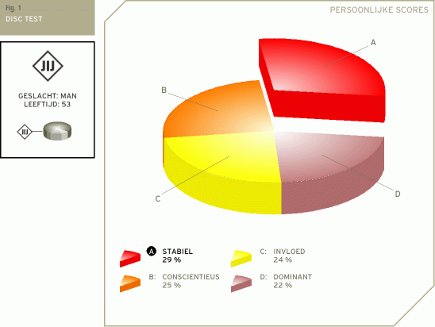

Jouw DISC persoonlijkheidstypering

Je meest duidelijke gedragsstijl is waarschijnlijk Stabiel, gevolgd door Consciëntieus. Wanneer je duidelijk eerst Stabiel en daarna Consciëntieus als belangrijkste gedragsstijl hebt, geldt dat de positieve indruk die je dan op mensen maakt als volgt is: Je bent behulpzaam en vastberaden om een eenmaal gekozen koers aan te houden om je doel te bereiken.

Je kunt helder nadenken. Je hebt een innerlijke behoefte aan objectiviteit en analyse. Je houdt van duidelijk afgebakende plannen. Je reageert beter op logica dan emotie en bent een loyaal en veelal toegeeflijk persoon. Je bent waarschijnlijk goed in het oplossen van vaktechnische problemen.

**Dominant**

Relatief hoog

* Houden van competitie en uitdagingen.
* Zijn doelgericht en verlangen erkenning voor hun inspanningen.
* Leggen de lat hoog, willen het voor het zeggen hebben, en zijn over het algemeen vindingrijk en flexibel.
* Zijn meestal zelfstandig en individualistisch en kunnen hun belangstelling voor dingen verliezen zodra de uitdaging er van af is en hebben meestal weinig interesse in- en geduld voor bijzaken.

Relatief laag

* Hebben een voorkeur voor rust en harmonie.
* Laten liever eerst anderen het initiatief nemen of problemen oplossen.
* Zijn doorgaans rustig en niet overhaast in hun aanpak.
* Zijn redelijk voorzichtig en schatten risico's eerst zorgvuldig in voor ze aan iets beginnen.
* Ze zijn over het algemeen geliefd vanwege hun milde en rustige karakter. Anderen zien hen als geduldig, kalm, bedachtzaam en als goede luisteraars.

**Invloed**

Relatief hoog

* Hebben een sterke behoefte aan gezelschap en leren graag mensen kennen.
* Zijn over het algemeen optimistisch, extravert en sociaal vaardig.
* Bouwen snel en gemakkelijk relaties met anderen op.
* Soms kan hun bezorgdheid om mensen en de gevoelens van die mensen ze er van weerhouden om onprettige situaties of relaties te verbreken.

Relatief laag

* Zijn doorgaans minder sociaal actief.
* Hebben vrij vaak affiniteit met taakuitvoering, en dingen zoals machines en gereedschap.
* Vinden het algemeen prima om in hun eentje te werken.
* Zijn vaker analytisch ingesteld. Als ze de feiten eenmaal op een rijtje hebben, leggen ze dit op een duidelijke en directe manier uit.
* Accepteren niet zomaar alles op het eerste gezicht.
* Ze kunnen doorgaans goede sociale vaardigheden hebben ontwikkeld, maar zetten die vaak pas in als het om logische of praktische redenen nodig is.

**Stabiel**

Relatief hoog

* Zijn over het algemeen geduldig, kalm en beheerst.
* Zijn zeer bereid om anderen te helpen - vooral mensen die ze als vrienden beschouwen.
* Zijn over het algemeen in staat om te doen wat gedaan moet worden en voeren routinematig werk met geduld en zorg uit.

Relatief laag

* Houden meestal van afwisseling en verandering in zowel hun werk als ook daar buiten.
* Houden ervan om uit te weiden en vinden routinematig en repeterend werk of bezigheden doorgaans minder fijn.
* Ze verleggen graag intellectueel en fysiek hun grenzen.

**Consciëntieus**

Relatief hoog

* Zijn meestal tevreden en passen zich aan.
* Zijn meestal niet erg strijdlustig.
* Zijn eerder voorzichtig dan impulsief.
* Vermijden risico's.
* Gedragen zich op een tactvolle, diplomatieke manier en streven naar een stabiel en geordend leven.
* Vinden het prima om volgens vaststaande procedures te werken en te leven.
* Houden het liefste vast aan methodes en werkwijzen die in het verleden succesvol zijn gebleken. Hebben geen moeite met regels en voorschriften.

Relatief laag

* Zijn onafhankelijk en ongeremd.
* Hebben een hekel aan regels en beperkingen.
* Worden bij voorkeur beoordeeld op hun resultaten en zijn altijd bereid om nieuwe wegen te bewandelen.
* Ze zijn ruimdenkend en open in hun ideeën, uitspraken en handelingen. Ze verlangen naar vrijheid en hebben er heel veel voor over om dit te bereiken

**Nul-meeting**

|  |  |  |  |  |  |  |  |  |  |
| --- | --- | --- | --- | --- | --- | --- | --- | --- | --- |
| **Leeftijd** | **Gewicht** | **Lengte** | **BMI** | **FFM** | **FM** | **BMR** | **Cm arm** | **Doel FFM** | **Doel**  **FM** |
| **53 jaar** | **77** | **180** | **23,8** | **60,2** | **16,8** | **1786,8** | **34** | **60,8** | **16,0** |

**88 + (13,4 x Kg)+(4,8xCM)-(5,7x50) = BMR (Het aantal kcal dat u per dag moet eten)**

Met de nul-meeting kunnen wij een doel voor uw bepalen en dat doel is geworden om de FFM (Fat Free Mass) te vergroten, dus toename in de spieren. En de FM (Fat Mass) te verlagen, dus vet verliezen.

Doelstelling

**Testresultaten:**

U heeft drie verschillende tests uitgevoerd. Die test hebben een paar resultaten opgeleverd die kunnen worden vergeleken met de normwaarden.

**Test 1: Krachttest > Push up test**

Resultaat: 43 push ups

Daarmee zit u boven uitstekend voor u leeftijdsklasse.

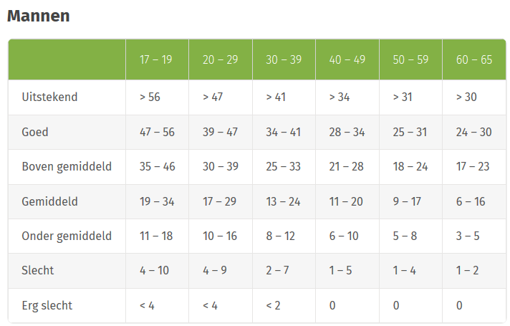

**Test 2: Conditietest > Ruffier Dickson test squat**

Resultaat: Ruffier Dickson index 1.5

Dit resultaat geeft aan dat u een zeer goede conditie heeft.

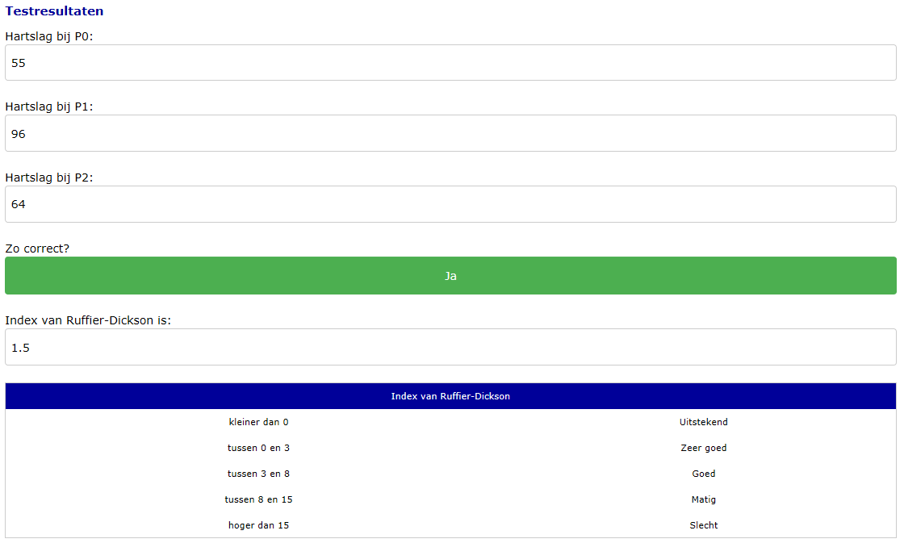

**Test 3: Core stability test > sit up test**

Resultaat: 38

Met dit resultaat zit u op een uitstekend niveau voor u leeftijd.

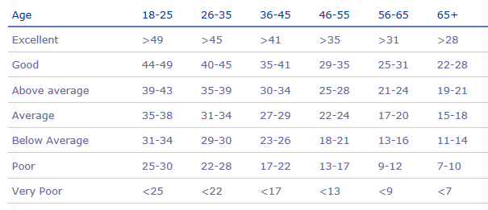

**Doelstelling:**

Het doel dat is opgesteld is om de krachtuithoudingsvermogen van vooral de rugspieren te versterken zodat u langer en zonder pijn in de rug kunt roeien dan nu. Daarnaast gaan we ook het uithoudingsvermogen proberen te verbeteren. Dit staat dan ook weer in verband met het langer volhouden van het roeien. Naast deze doelstellingen gaan we ook een beweegprogramma maken dat leuk is en met plezier wordt uitgevoerd.

Trainingsvoorbereidingsformulier

Hierbij het trainingsvoorbereidingsformulier. In dit formulier staat onder andere de doelstelling en plan van aanpak. Ook staat de training erin met de oefeningen, het aantal keer dat u een oefening moet uitvoeren (reps), het gewicht dat u bij sommige oefeningen moet tillen, de hoeveelheid pauze die u krijgt na elke oefening en op welke frequentie we uw hartslag willen hebben tijdens de oefeningen (HF). *Voorbeeld HF max van 200 is bij 70% dus 140

Ook kunt u de cardiotraining terug vinden onder de oefeningen: roeien en hardlopen. De krachttraining oefeningen zijn de overige oefeningen die staan beschreven in het formulier.

|  |  |  |  |  |  |
| --- | --- | --- | --- | --- | --- |
| Student | **Ermin Imelman** | **klas** | 1H | **datum** | 19-06-2019 |
| **Beweegactiviteit** | Kracht- en cardiotraining | | | **Lestijd** 60 minuten | |

|  |  |  |  |  |  |  |  |  |  |  |  |  |  |  |  |  |  |
| --- | --- | --- | --- | --- | --- | --- | --- | --- | --- | --- | --- | --- | --- | --- | --- | --- | --- |
| **Klant** | vrouw | **man** | **jr. 53** | **Conditieniveau:** | s | o | m | v | g | **Fitness ervaring:** | niet | weinig | veel | **Stage of change:** | 3 | 4 | 5 |

|  |  |
| --- | --- |
| **Belastbaarheid**  *Wat kan de klant / wat kan hij/zij niet?* | De klant is conditioneel goed in vorm voor zijn leeftijd. En kracht is ook goed. Klant geeft wel aan last te krijgen |
| Van bepaalde gewrichten wanneer hij hele zware gewichten moet optillen. |
| **Veiligheid & blessures**  *Ik heb speciale aandacht voor.* | De klant heeft geen hele zware blessures maar heeft soms pijn in bepaalde gewrichten wanneer hij hele zware |
| Gewichten optilt en dit een paar keer achter elkaar doet. |

|  |  |
| --- | --- |
| **Beginsituatie**  *Wat is het niveau?*  *Heeft de klant eerder een soortgelijke activiteit gedaan?* | De klant heeft nog nooit een heel fitness programma gevolg, maar heeft wel ervaring met een paar fitness apparaten, maar niet met alle fitnessapparaten |
| De klant heeft wel soortgelijke activiteiten gedaan als er wordt gekeken naar de fitnessoefeningen. |
|  |

|  |  |
| --- | --- |
| **Doelstelling actieve leefstijl:** | **Doelstelling is het sterker worden van bepaalde spiergroepen zodat de klant zijn sport (roeien) langer kan volhouden** |
| **Wat van de NNGB heb je voor doel nodig?** | **Conditie en kracht verbeteren** |
| **Plan van Aanpak:** | **Krachtuithoudingsvermogen van de spiergroepen waarvan de klant aangeeft die het zwakst zijn, te versterken.** |
|  | |

|  |  |  |  |  |  |  |  |
| --- | --- | --- | --- | --- | --- | --- | --- |
| **Training Doelstelling(en)**  *Wat wil ik deze training bereiken? Geef één of meerdere doelen aan (evt. meerdere accent(en) aan).* | **Gewenning** | **Krachtuith.verm.** | **Hypertrofie** | **Max. kracht** | **Uith. vermogen** | **Afvallen** | **Anders…..** |
|  | | | | | | |
| Doelstelling van de training is om de krachtuithoudingsvermogen van bepaalde spiergroepen te vergroten waardoor de klant  Zijn sport langer kan volhouden. | | | | | | |
| Ook het uithoudingsvermogen van de klant te verbeteren ondanks dat deze al erg goed is wil de klant een betere conditie ontwikkelen. | | | | | | |
|  | | | | | | |
| **Persoonlijk leerdoel (coaching)**  *Waar leg je zelf het accent op t.a.v. je eigen handelen?* |  | | | | | | |
| De klant goed coachen hoe hij de apparaten moet gebruiken en zijn houding op de apparaten en de klant op zijn gemak laten voelen door ook sociaal met de klant bezig te zijn en niet alleen gefocust te zijn op het beweegprogramma. | | | | | | |
|  | | | | | | |

|  |  |  |  |
| --- | --- | --- | --- |
| **Fysieke belasting**  **FITT- principes** | **F** | **Frequentie v.d. training(en)** | **2 – 3 keer per week** |
|  | |
| **I** | **Intensiteit - *kracht/fitness*** | **65 % van 1 RM** |
| **Intensiteit - *cardio*** | **70% - 80% MHF 170=100%** |
| **T** | **Type oefeningen** | **Kracht- en cardiovasculaire oefeningen** |
|  | |
| **T** | **Tijdsduur** | **60 minuten** |
|  | |

|  |  |  |  |  |  |  |  |  |  |  |  |  |  |  |  |
| --- | --- | --- | --- | --- | --- | --- | --- | --- | --- | --- | --- | --- | --- | --- | --- |
| **Cardiotraining** | **Tijdsduur:** | | **60 min** | | **Type:** | **KUV** | | **Arbeid : Rust** | | **1 ─ 1** | **Hf-zones:** | | **70 % ─ 80 %** | | |
| **Fitness/kracht** | **Aantal sets:** | | **2** | | | | **Aantal herhalingen (reps):** | | | **13 – 20** | **Seriepauze:** | | | **45 seconden** | |
| **Intensiteit:** | **65** | **%1RM** | |  | | **RM** |
| **Bewegingstempo** | | | | super-slow | | | rustig | | normaal | vlot | | snel | | | explosief |

|  |  |  |  |  |  |  |
| --- | --- | --- | --- | --- | --- | --- |
| **Training** | | **Totale trainingstijd:** |  | **1 uur** |  | **min.** |
| **Oefeningen** | | | | | | | | **Intensiteit** | | **sets** | **reps** | **seriepauze** |
| **Gewicht** | **Hf** |
| W.up | Roeien | | | | | | | - | 70% | 1 | - | - |
| 1 | Chest press | | | | | | | 30 | 70% | 2 | 15 | 45 sec |
| 2 | Barbell bent over row | | | | | | | 10 | 70% | 2 | 15 | 45 sec |
| 3 | Shoulder press | | | | | | | 25 | 70% | 2 | 15 | 45 sec |
| 4 | Vertical traction | | | | | | | 30 | 70% | 2 | 15 | 45 sec |
| 5 | Planken | | | | | | | - | 70% | 2 | 1min | 45 sec |
| 6 | Pull up | | | | | | | LG | 70% | 1 | 8 | 45 sec |
| 7 | Upper back | | | | | | | 25 | 70% | 2 | 15 | 45 sec |
| 8 | Roeien | | | | | | | - | 75% | 2 | - | 45 sec |
| 9 | Push Up | | | | | | | - | 70% | 2 | 20 | 45 sec |
| 10 | Jumping jacks | | | | | | | - | 70% | 2 | 20 | 45 sec |
| 11 | Planken | | | | | | | - | 70% | 2 | 1min | 45 sec |
| 12 | Loopband | | | | | | | - | 80% | 1 | - | 45 sec |
| 13 | Planken | | | | | | | - | 70% | 2 | 1min | 45 sec |
| 14 | Pull up | | | | | | | LG | 70% | 2 | 8 | 45 sec |
| 15 | Roeien | | | | | | | - | 90% | 1 | - | - |
| C. down | Stretchen | | | | | | | - | 40% | 1 | - | - |

*LG = lichaamsgewicht

**Materialenlijst**

|  |  |
| --- | --- |
| **Materiaal** | **Aantal** |
| Hartslagmeter | 1 |
| Horloge | 1 |
| Matje | 1 |
| Barbell | 1 |
|  |  |
|  |  |
|  |  |
|  |  |
|  |  |

Trainingsmethode:

Er wordt gebruikt gemaakt van een full-body work-out, maar de benen worden niet getraind omdat u heeft aangegeven dat u deze al sterk vindt. Daarnaast worden vooral de spiergroepen die het belangrijkst zijn bij het roeien getraind en met het meeste aandacht voor de core stability en dus vooral de rug- en buikspieren. Als cardio training hebben we de ergometer en de loopband uitgekozen.